**LAPORAN TUGAS ACARA 6**

**WORKSHOP SISTEM INFORMASI BERBASIS WEB**



**ACHMAD ZAKARIYA**

**E41211320**

**KELAS D**

**PROGRAM STUDI TEKNIK INFORMATIKA**

**JURUSAN TEKNOLOGI INFORMASI**

**POLITEKNIK NEGERI JEMBER**

**2022**

Array-basic.php

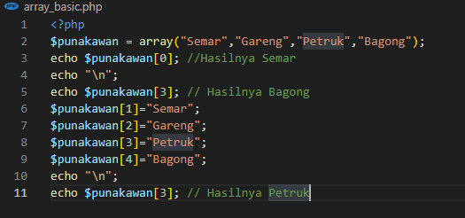

Output :

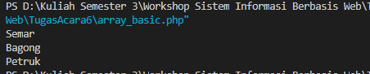

1. Buatlah program sederhana dengan bahasa pemrograman PHP untuk menjumlahkan 2 buah matrik 3x3, A= 1 1 1 2 2 2 3 3 3 , dan B = 3 3 3 2 2 2 1 1 1 . Proses penjumlahan harus menggunakan looping, tidak diperbolehkan penjumlahan manual antar elemen

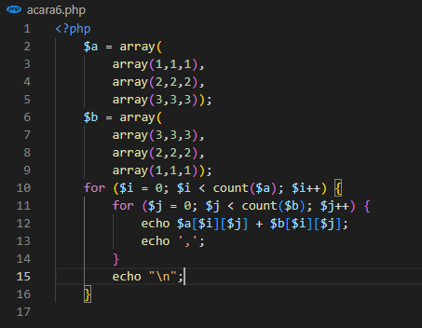

Output :

